Au clair de l’automne
Chanson sur l’air de « au clair de la lune »
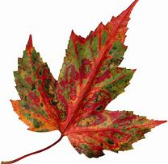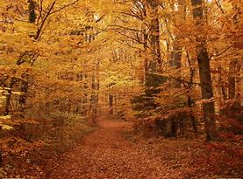
Au clair de l’automne
Hop là dans le bois
Au clair de l’automne
Je vais avec toi
Et dessous la mousse
Oui nous trouverons
Et dessous la mousse
Les beaux champignons .
